市教研室附校阶段性学情调研卷
学号 班级 姓名

密
封
线
四年级 科学
时间：40分钟
题 号 | 一 | 二 | 三 | 四 | 五 | 总 分
得 分
一、我来填！（共10分）
1、我们日常用的温度单位是 ，用字母符号表示 。
3、我们要从云量、降水量 、风速、 、 这五个方面来观察天气。
6、记录每天各种天气现象的表格，我们常叫 。
二、我来判！对的打“√”，错的打“×（共30分）
1、人们能从动植物的行为变化中察觉天气变化的信息。 （ ）
2、 天气带来的变化，我们并不能每天都感觉到。 （ ）
3、通常情况下，午后的气温最高。 （ ）
4、天气预报对我们的生产、生活等有着重要的意义。 （ ）
5、天气预报中的不同符号表示不同的天气 。 （ ）
6、我们只有通过电视才能了解到明天的天气情况。 （ ）
7、通过一个月的天气观察，我们能找到这个月天气变化的简单规律。 （ ）
8、天气是在不断变化的，它影响着地球上的一切生物。 （ ）
9、温度、风向、降水量、云量都是天气日历中重要的记录数据。 （ ）
10、同一时间，阳光下和背阴处的温度是相同的。 （ ）
11、某小组测得的温度与其他组不一样,说明该组的温度计坏了。 （ ）
12、利用对天气日历的分析，我们可以发现天气变化的一些规律。 （ ）
13、制作天气日历时小组合作更有利于数据的记录。 （ ）
14、要等到温度计里的液柱停止上升或下降后，才能读数。 （ ）
15、在测量不同时间气温时，选择地点最好是室外通风、阴凉处。 （ ）
三、我来选！（共20分）

1、在观察记录一个月的气温时，下列做法错误的是（ ）

A、尽量在每天的同一时间进行观察记录

B、遇到周末和假期，应该停止观察记录

C、尽量在同一个地点进行观察记录

2、学习了气温测量后，我们已经知道了一天中气温最高时一般出现在（ ）。

A、清晨 B、上午 C、下午2点左右 D、傍晚
3、27℃读作（ ）
A、摄氏二十七度 B、二十七摄氏度 C、二十七度
- 测量当地的最高和最低温度，温度表放置的位置应该在（ ）。
A、客厅内 B、室外背阴处 C、室外阳光下
- 天气符号“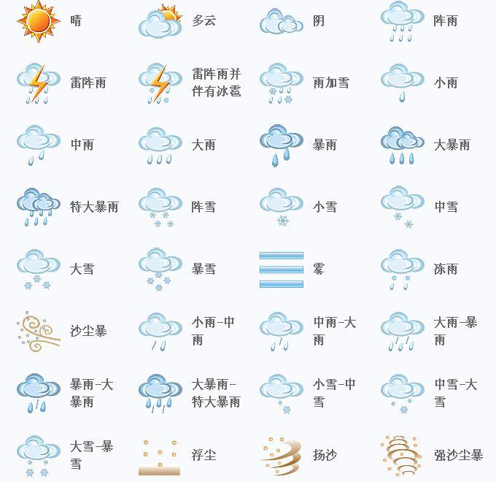”表示的天气是（ ）。

A、晴 B、阴 C、大雨

6、哪个温度可以反映当地的气温？（ ）

A、学校走廊 B、操场上 C、教室里
7、下大雨的时候会对我们生活产生影响（ ）。

A、不能室外上体育课 B、外出郊游 C、衣服可以晾在外面

- 天气日历记录每天各种天气现象时，可以（ ）。
- 同一时间、同一地点
B、不同一时间、同一地点
C、同一时间、不同一地点
9、温度计读数时，视线应该保持（ ）
A、仰视 B、平视 C、俯视
10、“有一股冷空气正在南下，从今天傍晚起有一段降水过程，雨量小到中雨，明天下午起转阴到多云。”这段话描述的是某地的（ ）。
A、降水 B、气候 C、天气
四、我来画!（共10分）

晴 多云 阴 小雨 雷阵雨
五、我来答!（共30分）
1、小方明天一大早要去秋游，晚上听到的天气预报是：明天晴，最低气温16摄氏度，最高气温32摄氏度。
（1）小方明天需要带伞吗？为什么？

（2）小方明天最适合穿的衣服是（ ）。

密
封
线
A．棉衣 B.短袖加外套 C.短袖
（3）在准备食物时，你建议小方多带一些（ ）。
A．面包 B.巧克力 C.矿泉水
（4）对于明天的秋游你还有什么要提醒小方的么？（至少三点）

- 在11月27日这天，我们在这以下五个时间段里测出的气温数据如下，请
你写出发现了什么？
